La dignidad y los derechos humanos: JOHN Q

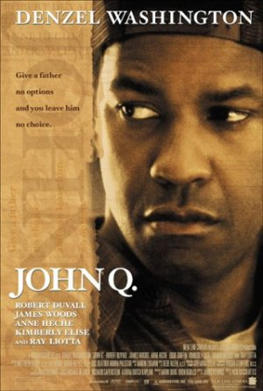 | Dirección: Nick Cassavetes.  Producción: Mark Burg y Oren Koules. | País: EE UU.  Año: 2002.  Duración: 118 min.
 | Reparto:  Denzel Washington (John Q. Archibald)  Kimberly Elise (Denise)  Daniel E. Smith (Michael)  Robert Duvall (Grimes)  James Woods (Dr. Turner)  Ray Liotta (Jefe de Policía Monro). | Guión: James Kearns. Música: Aarom Zigman.  Fotografía: Rogier Stoffers.  Distribución: Aurum Producciones.

- John Q y su mujer están en el hospital, les acaban de comunicar que deben hacer un trasplante urgente de corazón a su hijo. En el hospital han consultado el seguro médico que tiene John por su trabajo, pero no parece cubrir una operación de este tipo. Desesperado, John acude a todas las instituciones que existen para intentar conseguir el dinero. Pero el tiempo corre, y si no consigue la cantidad, no podrán incluir a su hijo en la lista de trasplantes.
- ¿Qué situación de toda esta secuencia te ha parecido más injusta? ¿Por qué?

- ¿Por qué le han reducido las condiciones del seguro médico a John? ¿Es una situación justa?

- ¿Por qué crees que las personas que están fuera del hospital apoyan lo que está haciendo John? ¿Qué sentimiento les mueve a ello?

- La película plantea un problema ético complicado. John se encuentra desesperado por la situación de su hijo, pero secuestra a varias personas en el hospital para forzar la situación y que incluyan a su hijo en la lista.
- ¿Es lícito utilizar este tipo de medidas para conseguir poner límite a una situación injusta

- Expón tres motivos por los que pueda ser justo desobedecer una norma.

- ¿Qué habrías hecho tú en una situación así?

- Completa la siguiente tabla sobre cómo debe garantizarse el derecho a la asistencia sanitaria
El acceso a la sanidad debe pagarlo cada persona
Argumentos a favor | Argumentos en contra
•  •  • | •  •  •
El acceso a la sanidad debe ser gratuito y sin restricciones
Argumentos a favor | Argumentos en contra
•  •  • | •  •  •

